**手机端使用说明**

1. **上课时间说明**

课程标题下方即有上课时间和结课时间，上课前我们会用短信、微信服务号、APP系统通知提醒上课，还请牢记上课时间，提前做好上课准备，建议直播前半小时进入课堂。

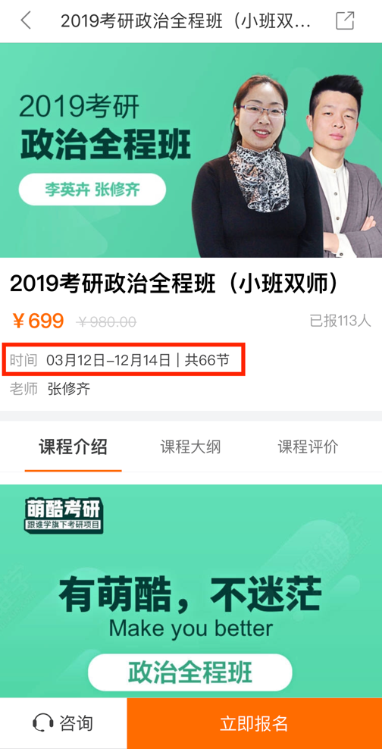

1. **手机端如何上课？**

打开跟谁学APP，点击底部栏【学习】，找到想要上课的课程，点击【立即学习】，再点击【进入教室】直接上课。

Ps：为了获得更好的上课体验和课堂效果，推荐使用电脑端【跟谁学直播助手】（点击立即下载）。

1. **手机端如何看回放？**

一般情况下，课程结束后半个小时左右会自动生成回放，如果错过上课你可以打开跟谁学APP，点击底部栏【学习】，找到想要上课的课程，点击【立即学习】，再点击【观看回放】即可。

Ps：为了获得更好的上课体验和课堂效果，推荐使用电脑端【跟谁学直播助手】（点击立即下载）。

**4、有效期说明**

可在课程详情页查看课程有效期。由于在线教育课程的特殊性，在有效期结束后，课程将无法继续观看（包括回放、已缓存）。请你务必在报名时注意有效期，并在有效期内完成学习。



**5、缓存说明**

1. 电脑端不能缓存视频，请使用手机端跟谁学APP进行缓存；
2. 打开跟谁学APP，进入【学习】界面，找到想要上课的课程，点击【立即学习】，进入课程中心页面，点击【下载】即可下载课程。

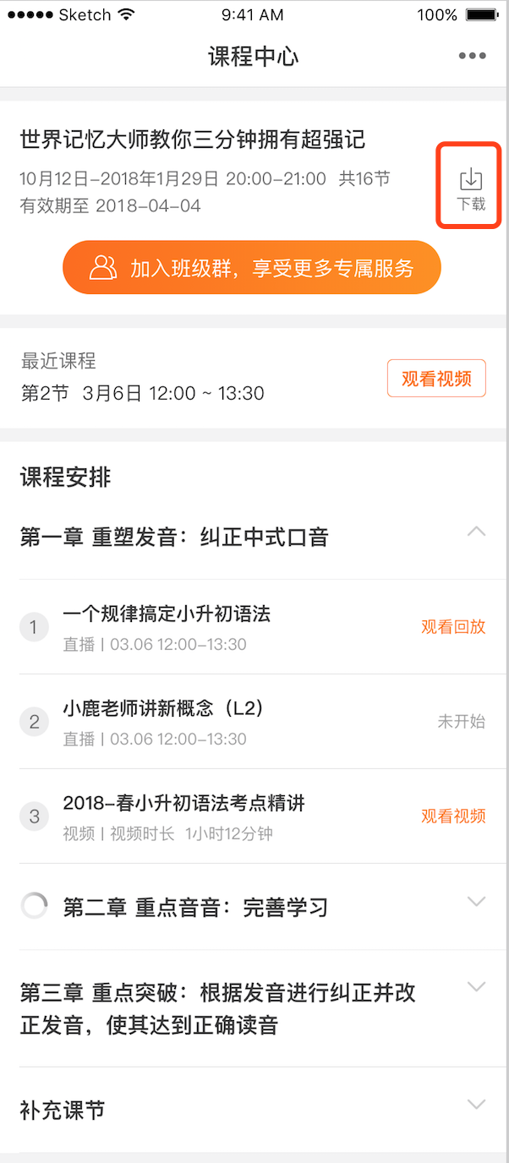

1. 缓存的视频也存在有效期，过期之后则无法再继续观看（有效期说明参见第4条）；
2. APP上缓存的视频无法转存到电脑上，请自觉保护知识版权；
3. 当课程直播结束后生成了回放，或课程本身就是视频课程才提供缓存按钮。

**6、讲义说明**

课程有讲义的会在课程详情页内说明，没有说明的则没有讲义。讲义一般会在开课前邮寄给大家，电子版的则由老师发送。

**7、班级说明**

1. 老师在开设课程以后都会组建一个或多个班级，辅导老师会在相应的班级下组建一个或多个辅导班，每个辅导班对应一个微信辅导群。
2. 辅导群一般用来老师给大家答疑解惑，批改作业，上传学习资料，学员互相交流学习等，为了更好的利用群为大家提供更优质的辅导，辅导老师一般会制定群规，请大家严格遵守，相互学习进步。
3. 如果加群被拒绝或被踢出，可能触犯了群规，请联系群管理员或者客服解决。